Lampiran 1
KURIKULUM MATA PELAJARAN UNTUK BAHAN PEMBELAJARAN TEMATIK KELAS DASAR II SEMESTER I
Standar Kompetensi | Kompetensi Dasar
Bahasa Indonesia :  Membaca  - Membaca nyaring suku kata, kata, dan kalimat sederhana | - Membaca nyaring suku kata dan kata
Matematika :  Bilangan  - Mengenal bilangan dan lambang bilangan | - Membilang banyak benda sampai 10
IPA:  Benda dan sifatnya  - Memahami berbagai macam benda dan wujud benda | - Menyebutkan berbagai benda yang ada di sekitarnya

Depdiknas, 2006. Standar Kompetensi dan Kompetensi Dasar Sekolah Dasar Luar Biasa Tunagrahita Ringan (SDLB-C). Jakarta: Badan Standar Nasional Pendidikan (BSNP).

Lampiran 2
KISI-KISI INSTRUMEN PENELITIAN
Kompetensi Dasar | Indikator | Jenis Tes | No. Item | Jumlah Item
Membaca:  - Membaca nyaring suku kata dan kata | - Membaca Suku Kata  - Membaca Kata | Tes Perbuatan  Tes Perbuatan | 1-15  1-10 | 15  10
Jumlah |  |  |  | 25

Lampiran 3
LEMBAR INSTRUMEN KEMAMPUAN MEMBACA MURID TUNAGRAHITA RINGAN KELAS DASAR II DI SLB
NEGERI SOMBA OPU KAB. GOWA
(Pretest dan Posttest)
Satuan Pendidikan : SLB Negeri Somba Opu Kabupaten Gowa
Mata Pelajaran : Tematik
Tema : Lingkungan
Materi penelitian : Membaca
Kelas : Dasar II

No. | Item Soal | Skor
 |  | 0 | 1
1. | Membaca Suku Kata ”sa”
2. | Membaca Suku Kata ”tu”
3. | Membaca Suku Kata ”ti”
4. | Membaca Suku Kata ”ga”
5. | Membaca Suku Kata ”li”
6. | Membaca Suku Kata ”ma”
7. | Membaca Suku Kata ”bu”
8. | Membaca Suku Kata ”ku”
9. | Membaca Suku Kata ”me”
10. | Membaca Suku Kata ”ja”
11. | Membaca Suku Kata ”le”
12. | Membaca Suku Kata ”ma”
13. | Membaca Suku Kata ”ri”
14. | Membaca Suku Kata ”sa”
15 | Membaca Suku Kata ”pu”

No. | Item Soal | Skor
 |  | 0 | 1
1. | Membaca Kata ”satu”
2. | Membaca Kata ”tiga”
3. | Membaca Kata ”lima”
4. | Membaca Kata ”buku”
5. | Membaca Kata ”meja”
6. | Membaca Kata ”peta”
7. | Membaca Kata ”sapu”
8. | Membaca Kata ”topi”
9. | Membaca Kata ”baju”
10. | Membaca Kata ”dasi”
Keterangan :

- Apabila murid tidak mampu membaca suku kata diberi skor 0.
- Apabila murid mampu membaca suku kata dengan benar diberi skor 1.

Lampiran 4
DATA HASIL PENELITIAN
No. Item | Inisial Murid
 | T |  | DS |  | G
 | Sebelum | Setelah | Sebelum | Setelah | Sebelum | Setelah
1 | 1 | 1 | 0 | 1 | 0 | 1
2 | 1 | 1 | 1 | 1 | 1 | 1
3 | 0 | 1 | 1 | 1 | 1 | 1
4 | 0 | 1 | 0 | 1 | 0 | 0
5 | 1 | 1 | 1 | 1 | 1 | 0
6 | 1 | 0 | 0 | 1 | 0 | 1
7 | 1 | 1 | 0 | 1 | 0 | 0
8 | 0 | 1 | 1 | 1 | 1 | 1
9 | 1 | 0 | 0 | 1 | 0 | 0
10 | 0 | 1 | 1 | 1 | 1 | 1
11 | 0 | 1 | 0 | 0 | 0 | 1
12 | 1 | 0 | 0 | 0 | 1 | 1
13 | 0 | 0 | 0 | 1 | 0 | 1
14 | 0 | 1 | 0 | 0 | 0 | 1
15 | 0 | 1 | 1 | 1 | 1 | 1
1 | 0 | 1 | 1 | 1 | 0 | 1
2 | 1 | 1 | 0 | 1 | 1 | 1
3 | 1 | 1 | 1 | 1 | 0 | 1
4 | 1 | 1 | 1 | 1 | 1 | 1
5 | 1 | 1 | 1 | 1 | 1 | 1
6 | 0 | 0 | 0 | 0 | 0 | 0
7 | 0 | 1 | 0 | 1 | 1 | 1
8 | 0 | 1 | 0 | 1 | 0 | 0
9 | 0 | 1 | 1 | 1 | 1 | 1
10 | 1 | 0 | 0 | 1 | 0 | 0
Skor  Akhir | 12 | 19 | 11 | 21 | 12 | 20
Untuk memperoleh nilai hasil belajar maka skor di konversi ke nilai akhir dengan cara sebagai berikut :
Nilai akhir = $\frac{skor yang diperoleh}{skor maksimal}×$ 100
Lampiran 5

- Data Pretest Kemampuan Membaca Murid Tunagrahita ringan Kelas Dasar II Di SLB Negri Sebelum Penggunaan Media Dadu Huruf.
Inisial Murid | Aspek |  | Total Skor | Hasil Konversi Kenilai
 | Membaca  Suku Kata | Membaca  Kata
T | 7 | 5 | 12 | 48
DS | 6 | 5 | 11 | 44
G | 7 | 5 | 12 | 48

- Data Postest Kemampuan Membaca Murid Tunagrahita ringan Kelas Dasar II Di SLB C YPPLB 2 Makassar Setelah Penggunaan Media Stick Huruf.
Inisial Murid | Aspek |  | Total Skor | Hasil Konversi Kenilai
 | Membaca  Suku Kata | Membaca  Kata
T | 11 | 8 | 19 | 76
DS | 12 | 9 | 21 | 84
G | 13 | 7 | 20 | 80

Lampiran 6
RENCANA PELAKSANAAN PEMBELAJARAN
NAMA SEKOLAH : SLB NEGERI SOMBA OPU KAB. GOWA
SATUAN PENDIDIKAN : SDLB-C (TUNAGRAHITA RINGAN)
KELAS/SEMESTER : II/ I
TEMA : LINGKUNGAN
MATA PELAJARAN :
- BAHASA INDONESIA
- MATEMATIKA
- ILMU PENGETAHUAN ALAM
ALOKASI WAKTU : 2 X 35 MENIT
PERTEMUAN : I, II, III, IV, V Dan VI

- STANDAR KOMPETENSI
Bahasa Indonesia
- Membaca nyaring suku kata, kata, dan kalimat sederhana.
Matematika
- Mengenal bilangan dan lambang bilangan.
Ilmu Pengetahuan Alam
- Memahami berbagai macam benda dan wujud benda.

- KOMPETENSI DASAR
Bahasa Indonesia
  - Membaca nyaring suku kata dan kata.
Matematika
  - Membaca lambang bilangan.
Ilmu pengetahuan alam
  - Menyebutkan Nama Dan Fungsi Alat-Alat Perlengkapan Sekolah.

- INDIKATOR
Kognitif
  - Menyebutkan kata lambang bilangan seperti, satu, tiga dan lima.
  - Membaca suku kata “sa”, “tu”, ”ti”, ”ga”, ”li”, dan ”ma”.
  - Menyebutkan nama benda sekitar seperti, buku, meja, peta, dan sapu.
  - Menghitung jumlah huruf pada kata buku, meja, peta, dan sapu.
  - Membaca suku kata “bu”, “ku”, ”me”, ”ja”, ”le”, ”ma”, ”ri”, ”sa” dan ”pu”.
Psikomotor
- Menunjukkan suku kata “sa”, “tu”, ”ti”, ”ga”, ”li”, dan ”ma”.
- Menunjukkan suku kata “bu”, “ku”, ”me”, ”ja”, ”le”, ”ma”, ”ri”, ”sa” dan ”pu”.
Afektif
- Mengembangkan prilaku berkarakter
Disiplin, teliti, dan kerja keras
- Mengembangkan prilaku sosial
Berkomunikasi, bertanya, dan menjadi pendengar yang baik.

- TUJUAN PEMBELAJARAN
Kognitif
Produk:
- Tanpa memberikan contoh, murid mampu menyebutkan kata lambang bilangan seperti, satu, tiga dan lima.
- Tanpa memberikan contoh, murid mampu membaca suku kata “sa”, “tu”, ”ti”, ”ga”, ”li”, dan ”ma”.
- Tanpa memberikan contoh, murid mampu menyebutkan nama benda sekitar seperti, buku, meja, peta, dan sapu.
- Tanpa memberikan contoh, murid mampu menghitung jumlah huruf pada kata buku, meja, peta, dan sapu.
- Tanpa memberikan contoh, murid mampu membaca suku kata “bu”, “ku”, ”me”, ”ja”, ”le”, ”ma”, ”ri”, ”sa” dan ”pu”.
Proses:
Menirukan, tanya jawab, melakukan tugas-tugas terbimbing, dan mandiri.
Psikomotor
- Melalui media dadu huruf murid dapat menunjukkan suku kata “sa”, “tu”, ”ti”, ”ga”, ”li”, dan ”ma”.
- Melalui media dadu huruf murid dapat menunjukkan suku kata “bu”, “ku”, ”me”, ”ja”, ”le”, ”me”, ”ri”, ”sa” dan ”pu”.

Afektif
- mengembangkan prilaku berkarakter
siswa dinilai berdasarkan pengamatan terhadap prilaku siswa dalam menunjukkan karakter disiplin, teliti, dan kerja keras
- mengembangkan prilaku sosial
Berkomunikasi, bertanya, dan menjadi pendengar yang baik.

- MATERI PEMBELAJARAN
- Membaca suku kata
- Membaca kata lambang bilangan
- Mengenal benda sekitar

- METODE PEMBELAJARAN
- Model : Tematik.
- Metode : Tanya jawab, pemberian tugas, demonstrasi dan bermain yang dipadukan dengan media dadu huruf.

- KEGIATAN PEMBELAJARAN
- Kegiatan Awal
- Mempersiapkan alat/media, materi, dan murid
- Berdoa
- Apersepsi
- Menyampaikan tema tentang aku dan keluargaku, dan melaksanakan tanya jawab mengenai tema.
- Menyampaikan tujuan pembelajaran.
- Kegiatan inti
  - Guru menuliskan tema “l i n g k u n g a n” di papan tulis.
  - Murid menyebutkan huruf-huruf tersebut kemudian guru menuliskan kembali huruf yang dapat di sebut oleh murid.
  - Secara perorangan murid maju ke depan kelas dan menyebutkan kembali huruf tersebut.
  - Guru membantu murid yang masih mengalami kesulitan.
  - Guru kembali menuliskan kata lambang bilangan satu, tiga dan lima dan memperlihatkan bentuk suku kata dalam kata lambang bilangan tersebut dengan menggunakan dadu huruf, kemudian menjelaskan cara membacanya.
  - Secara perorangan murid di perintahkan untuk menyusun suku kata “sa”, “tu”, ”ti”, ”ga”, ”li”, dan ”ma” dengan menggunakan dadu huruf.
  - Guru membantu murid yang masih mengalami kesulitan.
  - Selanjutnya, murid di perintahkan untuk menyebutkan benda-benda sekitar seperti, buku, meja, peta, dan sapu lalu menginstruksikan kembali untuk menghitung jumlah huruf pada kata buku, meja, peta, dan sapu.
  - Secara perorangan murid di perintahkan untuk menyusun suku kata “bu”, “ku”, ”me”, ”ja”, ”le”, ”ma”, ”ri”, ”sa” dan ”pu” dengan menggunakan dadu huruf.
  - Guru kembali membantu murid yang masih mengalami kesulitan.
  - Tanya jawab tentang pelajaran guru.
  - Memberikan reward kepada murid yang aktif dalam pembelajaran.
- Kegiatan Akhir
- Guru dan murid menyimpulkan materi yang telah dipelajari
- Refleksi
- Berdoa
- Menutup pelajaran dengan salam

- PENILAIAN
- Teknik Penilaian : Tindakan/Perbuatan
- Bentuk intrumen : Perintah
- Instrumen
Soal Tes;
Murid ke depan kelas dan guru mengintruksikan membaca suku kata.Bacalah suku kata berikut ini!

  - Membaca suku kata (sa)
  - Membaca suku kata (tu)
  - Membaca suku kata (ti)
  - Membaca suku kata (ga)
  - Membaca suku kata (li)
  - Membaca suku kata (ma)
  - Membaca suku kata (bu)
  - Membaca suku kata (ku)
  - Membaca suku kata (me)
  - Membaca suku kata (ja)
  - Membaca suku kata (sa)
  - Membaca suku kata (pu)
  - Menyebutkan jumlah huruf pada kata ”peta”
  - Menyebutkan jumlah huruf pada kata ”meja”
  - Menyebutkan benda-benda yang ada di dalam kelas.

Keterangan :
- Apabila murid tidak mampu membaca suku kata diberi skor 0.
- Apabila murid mampu membaca suku kata dengan benar diberi skor 1.

Makassar, Januari 2015

Menyetujui,

Guru Kelas II Peneliti

Mursalam, S.Pd., M.M. T a s b i h
NIP. 196608062007012020 NIM. 084504027

Mengetahui,
Kepala SLB Negeri Somba Opu Kab. Gowa

Dra. Nuraeni, M. M.
NIP. 196312161985112001

RENCANA PELAKSANAAN PEMBELAJARAN
NAMA SEKOLAH : SLB NEGERI SOMBA OPU KAB. GOWA
SATUAN PENDIDIKAN : SDLB-C (TUNAGRAHITA RINGAN)
KELAS/SEMESTER : II/ I
TEMA : LINGKUNGAN
MATA PELAJARAN :
- BAHASA INDONESIA
- MATEMATIKA
- ILMU PENGETAHUAN ALAM
ALOKASI WAKTU : 2 X 35 MENIT
PERTEMUAN : I, II, III, IV, V Dan VI

      - STANDAR KOMPETENSI
Bahasa Indonesia
- Membaca nyaring suku kata, kata, dan kalimat sederhana.
Matematika
- Mengenal bilangan dan lambang bilangan.
Ilmu Pengetahuan Alam
- Memahami berbagai macam benda dan wujud benda.

      - KOMPETENSI DASAR
Bahasa Indonesia
  - Membaca nyaring suku kata dan kata.
Matematika
  - Membaca lambang bilangan.
Ilmu pengetahuan alam
  - Menyebutkan Nama Dan Fungsi Alat-Alat Perlengkapan Sekolah.

      - INDIKATOR
Kognitif
- Menyebutkan kata lambang bilangan seperti, 1, 3 dan 5.
- Membaca kata “satu”, ”tiga” dan ”lima”.
- Menyebutkan nama benda sekitar seperti, buku, meja, lemari, dan sapu.
- Menghitung jumlah huruf pada kata buku, meja, lemari, dan sapu.
- Membaca kata ”buku”, ”meja”, ”peta”, dan ”sapu”.
- Menyebutkan nama perlengkapan sekolah seperti, ”topi”, ”baju”, dan ”dasi”.
- Membaca kata, ”topi”, ”baju”, dan ” dasi”.
Psikomotor
      - Menunjukkan kata “satu”, ”tiga” dan ”lima”.
      - Menunjukkan kata ”buku”, ”meja”, ” dasi”, dan ”sapu”.
      - Menunjukkan ”topi”, ”baju”, dan ”peta”.
Afektif
- Mengembangkan prilaku berkarakter
Disiplin, teliti, dan kerja keras
- Mengembangkan prilaku sosial
Berkomunikasi, bertanya, dan menjadi pendengar yang baik.

      - TUJUAN PEMBELAJARAN
Kognitif
Produk:
- Tanpa memberikan contoh, murid mampu menyebutkan kata lambang bilangan seperti, 1, 3 dan 5.
- Tanpa memberikan contoh, murid mampu membaca kata “satu”, ”tiga” dan ”lima”.
- Tanpa memberikan contoh, murid mampu menyebutkan nama benda sekitar seperti, buku, meja, lemari, dan sapu.
- Tanpa memberikan contoh, murid mampu menghitung jumlah huruf pada kata buku, meja, lemari, dan sapu.
- Tanpa memberikan contoh, murid mampu membaca kata ”buku”, ”meja”, ” dasi”, dan ”sapu”.
- Tanpa memberikan contoh, murid mampu menyebutkan nama perlengkapan sekolah seperti, ”topi”, ”baju”, dan ”peta”.
- Tanpa memberikan contoh, murid mampu, ”topi”, ”baju”, dan ”peta”.
Proses:
Menirukan, tanya jawab, melakukan tugas-tugas terbimbing, dan mandiri.
Psikomotor
- Melalui media dadu huruf murid dapat menunjukkan kata “satu”, ”tiga” dan ”lima”.
- Melalui media dadu huruf murid dapat menunjukkan suku kata kata ”buku”, ”meja”, ”peta”, dan ”sapu”.
- Melalui media dadu huruf murid dapat menunjukkan ”topi”, ”baju”, dan ” dasi”.
Afektif
- Mengembangkan prilaku berkarakter
Siswa dinilai berdasarkan pengamatan terhadap prilaku siswa dalam menunjukkan karakter disiplin, teliti, dan kerja keras
- Mengembangkan prilaku sosial
Berkomunikasi, bertanya, dan menjadi pendengar yang baik.

      - MATERI PEMBELAJARAN
- Membaca suku kata
- Membaca kata lambang bilangan
- Mengenal benda sekitar

      - METODE PEMBELAJARAN
- Model : Tematik.
- Metode : Tanya jawab, pemberian tugas, demonstrasi dan bermain yang dipadukan dengan media dadu huruf.

      - KEGIATAN PEMBELAJARAN
      - Kegiatan Awal
  - Mempersiapkan alat/media, materi, dan murid
  - Berdoa
  - Apersepsi
  - Menyampaikan tema tentang aku dan keluargaku, dan melaksanakan tanya jawab mengenai tema.
  - Menyampaikan tujuan pembelajaran.
- Kegiatan inti
  - Guru menuliskan tema “l i n g k u n g a n” di papan tulis.
  - Murid menyebutkan huruf-huruf tersebut kemudian guru menuliskan kembali huruf yang dapat di sebut oleh murid.
  - Secara perorangan murid maju ke depan kelas dan menyebutkan kembali huruf tersebut.
  - Guru membantu murid yang masih mengalami kesulitan.
  - Guru kembali menuliskan kata lambang bilangan 1, 3 dan 5 dan memperlihatkan bentuk dalam kata lambang bilangan tersebut dengan menggunakan dadu huruf, kemudian menjelaskan cara membacanya.
  - Secara perorangan murid di perintahkan untuk menyusun suku kata “satu”, ”tiga” dan ”lima” dengan menggunakan dadu huruf.
  - Guru membantu murid yang masih mengalami kesulitan.
  - Selanjutnya, murid di perintahkan untuk menyebutkan benda-benda sekitar seperti, buku, meja, lemari, dan sapu lalu menginstruksikan kembali untuk menghitung jumlah huruf pada kata buku, meja, lemari, dan sapu.
  - Secara perorangan murid di perintahkan untuk menyusun kata ”buku”, ”meja”, ”peta”, dan ”sapu” dengan menggunakan dadu huruf.
  - Guru kembali membantu murid yang masih mengalami kesulitan.
  - Selanjutnya, murid diperintahkan untuk menyebutkan nama perlengkapan sekolah seperti, ”topi”, ”baju”, dan ”dasi”. Kemudian kembali diperintahkan untuk menyusun kata ”topi”, ”baju”, dan ” peta” dengan menggunakan dadu huruf.
  - Tanya jawab tentang pelajaran guru.
  - Memberikan reward kepada murid yang aktif dalam pembelajaran.
- Kegiatan Akhir
  - Guru dan murid menyimpulkan materi yang telah dipelajari
  - Refleksi
  - Berdoa
  - Menutup pelajaran dengan salam

      - PENILAIAN
      - Teknik Penilaian : Tindakan/Perbuatan
      - Bentuk intrumen : Perintah
      - Instrumen

Soal Tes;
Murid ke depan kelas dan guru mengintruksikan membaca suku kata.Bacalah suku kata berikut ini!

  - Membaca suku kata (sa)
  - Membaca suku kata (tu)
  - Membaca suku kata (ti)
  - Membaca suku kata (ga)
  - Membaca suku kata (li)
  - Membaca suku kata (ma)
  - Membaca suku kata (bu)
  - Membaca suku kata (ku)
  - Membaca suku kata (me)
  - Membaca suku kata (ja)

Keterangan :
      - Apabila murid tidak mampu membaca suku kata diberi skor 0.
      - Apabila murid mampu membaca suku kata dengan benar diberi skor 1
Makassar, Januari 2015

Menyetujui,

Guru Kelas II Peneliti

Mursalam, S.Pd MM T a s b i h
NIP.196608062007012020 NIM. 084504027

Mengetahui,
Kepala SLB Negeri Somba Opu Kab. Gowa

Dra. Nuraeni, M. M
NIP. 1963 1216 198511 2 001
Lampiran 7
Format Penilaian Tes Kemampuan Membaca Permulaan Melalui Media Dadu Huruf
JUDUL : PENINGKATAN KEMAMPUAN MEMBACA PERMULAAN MELALUI MEDIA DADU HURUF PADA MURID TUNAGRAHITA RINGAN KELAS DASAR II DI SLB NEGERI SOMBA OPU KABABUPATEN GOWA.

Mohon Bapak/Ibu dosen atas kesediaan waktunya dalam memberikan bantuan:
Untuk memberi penilaian objektif instrumen kami, dengan cara menceklis sesuai atau tidak sesuai pada kolom/lajur yang dinilai.
Atas bantuan Bapak/Ibu dalam memberikan penilaian, saya menyampaikan banyak terima kasih
- Petunjuk
Dimohon memberikan penilaian dengan memberi tanda cek () pada kolom sesuai dengan aspek yang dinilai.

- Format Penilaian
No. | Item Soal | Kriteria
 |  | Sesuai | Tidak  Sesuai
1. | Membaca Suku Kata ”sa”
2. | Membaca Suku Kata ”tu”
3. | Membaca Suku Kata ”ti”
4. | Membaca Suku Kata ”ga”
5. | Membaca Suku Kata ”li”
6. | Membaca Suku Kata ”ma”
7. | Membaca Suku Kata ”bu”
8. | Membaca Suku Kata ”ku”
9. | Membaca Suku Kata ”me”
10. | Membaca Suku Kata ”ja”
11. | Membaca Suku Kata ”le”
12. | Membaca Suku Kata ”ma”
13. | Membaca Suku Kata ”ri”
14. | Membaca Suku Kata ”sa”
15 | Membaca Suku Kata ”pu”

No. | Item Soal | Kriteria
 |  | Sesuai | Tidak Sesuai
1. | Membaca Kata ”satu”
2. | Membaca Kata ”tiga”
3. | Membaca Kata ”lima”
4. | Membaca Kata ”buku”
5. | Membaca Kata ”meja”
6. | Membaca Kata ”peta”
7. | Membaca Kata ”sapu”
8. | Membaca Kata ”topi”
9. | Membaca Kata ”baju”
10. | Membaca Kata ” dasi”

Keterangan :

- Apabila murid tidak mampu membaca suku kata diberi skor 0.
- Apabila murid mampu membaca suku kata dengan benar diberi skor 1.

Validator I

Dra. Hj. St. Kasmawati, M. Si.
NIP. 196312221987032001

Format Penilaian Tes Kemampuan Membaca Permulaan Melalui Media Dadu Huruf
JUDUL : PENINGKATAN KEMAMPUAN MEMBACA PERMULAAN MELALUI MEDIA DADU HURUF PADA MURID TUNAGRAHITA RINGAN KELAS DASAR II DI SLB NEGERI SOMBA OPU KABABUPATEN GOWA.

Mohon Bapak/Ibu dosen atas kesediaan waktunya dalam memberikan bantuan:
Untuk memberi penilaian objektif instrumen kami, dengan cara menceklis sesuai atau tidak sesuai pada kolom/lajur yang dinilai.
Atas bantuan Bapak/Ibu dalam memberikan penilaian, saya menyampaikan banyak terima kasih
    - Petunjuk

Dimohon memberikan penilaian dengan memberi tanda cek () pada kolom sesuai dengan aspek yang dinilai.

    - Format Penilaian
No. | Item Soal | Kriteria
 |  | Sesuai | Tidak  Sesuai
1. | Membaca Suku Kata ”sa”
2. | Membaca Suku Kata ”tu”
3. | Membaca Suku Kata ”ti”
4. | Membaca Suku Kata ”ga”
5. | Membaca Suku Kata ”li”
6. | Membaca Suku Kata ”ma”
7. | Membaca Suku Kata ”bu”
8. | Membaca Suku Kata ”ku”
9. | Membaca Suku Kata ”me”
10. | Membaca Suku Kata ”ja”
11. | Membaca Suku Kata ”le”
12. | Membaca Suku Kata ”ma”
13. | Membaca Suku Kata ”ri”
14. | Membaca Suku Kata ”sa”
15 | Membaca Suku Kata ”pu”

No. | Item Soal | Kriteria
 |  | Sesuai | Tidak Sesuai
1. | Membaca Kata ”satu”
2. | Membaca Kata ”tiga”
3. | Membaca Kata ”lima”
4. | Membaca Kata ”buku”
5. | Membaca Kata ”meja”
6. | Membaca Kata ”peta”
7. | Membaca Kata ”sapu”
8. | Membaca Kata ”topi”
9. | Membaca Kata ”baju”
10. | Membaca Kata ” dasi”

Keterangan :

- Apabila murid tidak mampu membaca suku kata diberi skor 0.
- Apabila murid mampu membaca suku kata dengan benar diberi skor 1.

Validator II

Drs. Mufa’adi, M. Si.
NIP. 195612241985031005

Format Penilaian Tes Kemampuan Membaca Permulaan Melalui Media Dadu Huruf
JUDUL : PENINGKATAN KEMAMPUAN MEMBACA PERMULAAN MELALUI MEDIA DADU HURUF PADA MURID TUNAGRAHITA RINGAN KELAS DASAR II DI SLB NEGERI SOMBA OPU KABABUPATEN GOWA.

Mohon Bapak/Ibu dosen atas kesediaan waktunya dalam memberikan bantuan:
Untuk memberi penilaian objektif instrumen kami, dengan cara menceklis sesuai atau tidak sesuai pada kolom/lajur yang dinilai.
Atas bantuan Bapak/Ibu dalam memberikan penilaian, saya menyampaikan banyak terima kasih
    - Petunjuk

Dimohon memberikan penilaian dengan memberi tanda cek () pada kolom sesuai dengan aspek yang dinilai.

    - Format Penilaian
No. | Item Soal | Kriteria
 |  | Sesuai | Tidak  Sesuai
1. | Membaca Suku Kata ”sa”
2. | Membaca Suku Kata ”tu”
3. | Membaca Suku Kata ”ti”
4. | Membaca Suku Kata ”ga”
5. | Membaca Suku Kata ”li”
6. | Membaca Suku Kata ”ma”
7. | Membaca Suku Kata ”bu”
8. | Membaca Suku Kata ”ku”
9. | Membaca Suku Kata ”me”
10. | Membaca Suku Kata ”ja”
11. | Membaca Suku Kata ”le”
12. | Membaca Suku Kata ”ma”
13. | Membaca Suku Kata ”ri”
14. | Membaca Suku Kata ”sa”
15 | Membaca Suku Kata ”pu”

No. | Item Soal | Kriteria
 |  | Sesuai | Tidak Sesuai
1. | Membaca Kata ”satu”
2. | Membaca Kata ”tiga”
3. | Membaca Kata ”lima”
4. | Membaca Kata ”buku”
5. | Membaca Kata ”meja”
6. | Membaca Kata ”peta”
7. | Membaca Kata ”sapu”
8. | Membaca Kata ”topi”
9. | Membaca Kata ”baju”
10. | Membaca Kata ”dasi”

Keterangan :

- Apabila murid tidak mampu membaca suku kata diberi skor 0.
- Apabila murid mampu membaca suku kata dengan benar diberi skor 1.

Validator III

Drs. Andi Budiman, M. Kes.
NIP. 195705081986031002

JUDUL : PENINGKATAN KEMAMPUAN MEMBACA PERMULAAN MELALUI MEDIA DADU HURUF PADA MURID TUNAGRAHITA RINGAN KELAS DASAR II DI SLB NEGERI SOMBA OPU KABUPATEN GOWA.
Reliabilitas dan Validitas Instrumen
ITEM | RATER |  |  | T | T²
 | I | II | III
1 | 2 | 2 | 2 | 6 | 36
2 | 2 | 2 | 2 | 6 | 36
3 | 2 | 2 | 2 | 6 | 36
4 | 2 | 2 | 2 | 6 | 36
5 | 2 | 2 | 2 | 6 | 36
6 | 2 | 2 | 2 | 6 | 36
7 | 2 | 2 | 2 | 6 | 36
8 | 2 | 2 | 2 | 6 | 36
9 | 2 | 2 | 2 | 6 | 36
10 | 2 | 2 | 2 | 6 | 36
11 | 2 | 2 | 2 | 6 | 36
12 | 2 | 2 | 2 | 6 | 36
13 | 2 | 2 | 2 | 6 | 36
14 | 2 | 2 | 2 | 6 | 36
15 | 2 | 2 | 2 | 6 | 36
16 | 2 | 2 | 2 | 6 | 36
17 | 2 | 2 | 2 | 6 | 36
18 | 2 | 2 | 2 | 6 | 36
19 | 2 | 2 | 2 | 6 | 36
20 | 2 | 2 | 2 | 6 | 36
21 | 2 | 2 | 2 | 6 | 36
22 | 2 | 2 | 2 | 6 | 36
23 | 2 | 2 | 2 | 6 | 36
24 | 2 | 2 | 2 | 6 | 36
25 | 2 | 2 | 2 | 6 | 36
R | 50 | 50 | 50 | ∑R = ∑T = ∑i = 150
R² | 2500 | 2500 | 2500 | ∑R² ⁼⁷⁵⁰⁰
n = 25 k = 3 |  |  |  | ∑T² ⁼ ⁹⁰⁰
 |  |  |  | ${∑i}^{2}$ = 300

Keterangan:
n = 25 $\sum{R}$ = 150 $\sum{R^{2 }}=7500$
k = 3 $\sum{T}$ = 150 $\sum{T^{2 }}$= 900
$\sum{i}=$150 $\sum{i^{2 }}$= 300
$S_{e}^{2}$ =$\frac{ ∑i}{(n-1)}-$ $\frac{\frac{\sum_{R}{2 }}{n} - \frac{\sum_{T}{2}}{k} }{(k-1)}$+$\frac{(\sum_{i)}{2}}{nk}$
$S_{s}^{2}$=$\frac{\frac{\sum_{T}{2}}{k}}{(n-1)}+\frac{{(∑i)}^{2}}{nk}$ (Sumber : Azwar S 1997 : 107)
$S_{e}^{2}$ = varians antara subyek yang dikenai rating
$S_{s}^{2}$= varians eror, yaitu varians interaksi subjek (s) dan (r)
$S_{e}^{2}$ = $\frac{150}{25-1}-\frac{\frac{7500}{25} - \frac{900}{3}}{3-1}+ {{(150)}^{2}}/{25(3)}$
$S_{e}^{2}$ $= - 3,07$
$S_{s}^{2}$ = $\frac{\frac{900}{3}}{40-1}+ {{150}^{2}}/{25(3)}$
$S_{s}^{2}$= 24.61

Reliabilitasi rata-rata rating dari ketiga rater tersebut adalah
$r_{xx}$= $\left(s_{s}^{2}-s_{e}^{2}\right)/s_{s}^{2}$
$r_{xx}$ = (24.61 – 3.07)/ 12.41
= 0. 875
Berdasarkan hasil perhitungan reabilitas rata-rata rating di atas maka dapat disimpulkan bahwa validasi penggunaan dadu huruf dalam meningkatkan kemampuan membaca pada murid tunagrahita ringan kelas dasar II di SLB Negeri Somba Opu Kab. Gowa dikategorikan sudah memenuhi syarat dalam keadaan valid dan reabel diujikan berdasarkan dengan hasil dari ketiga rater yang didapatkan adalah 0. 875.

Lampiran 8
DOKUMENTASI FOTO PENELITI

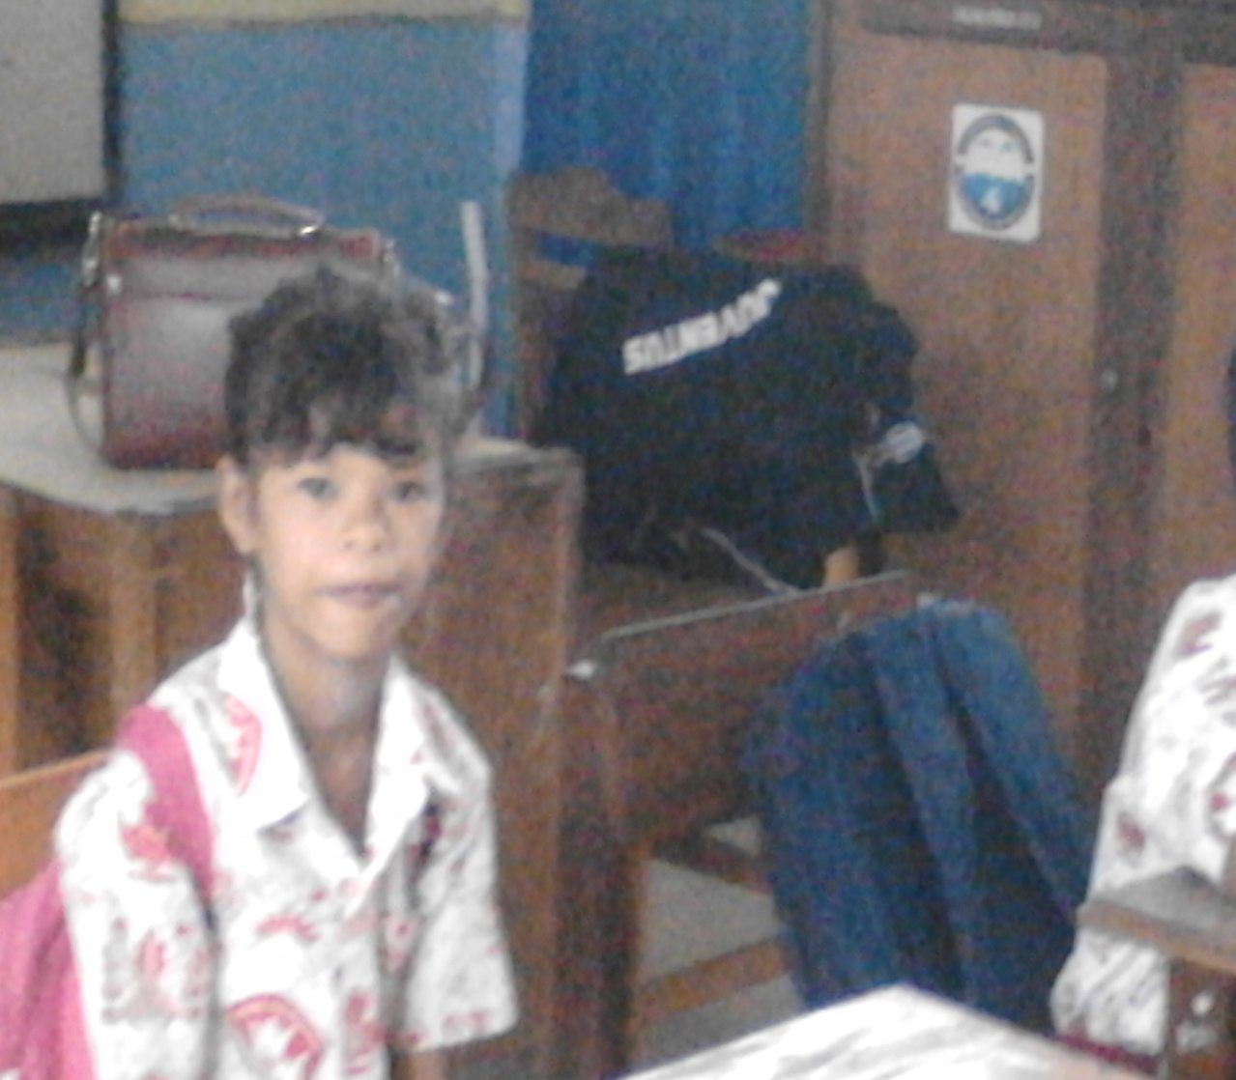
Murid Bersiap Memulai Pembelajaran

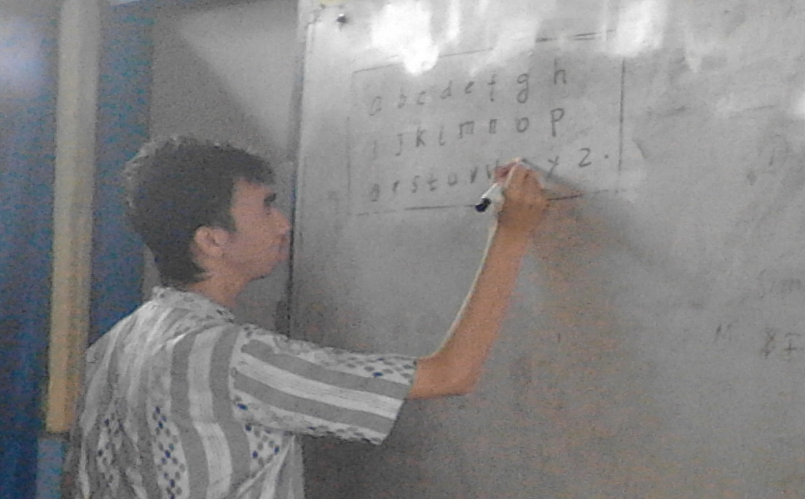
Memperkenalkan Huruf Abjad Sebelum Menggunakan Dada Huruf

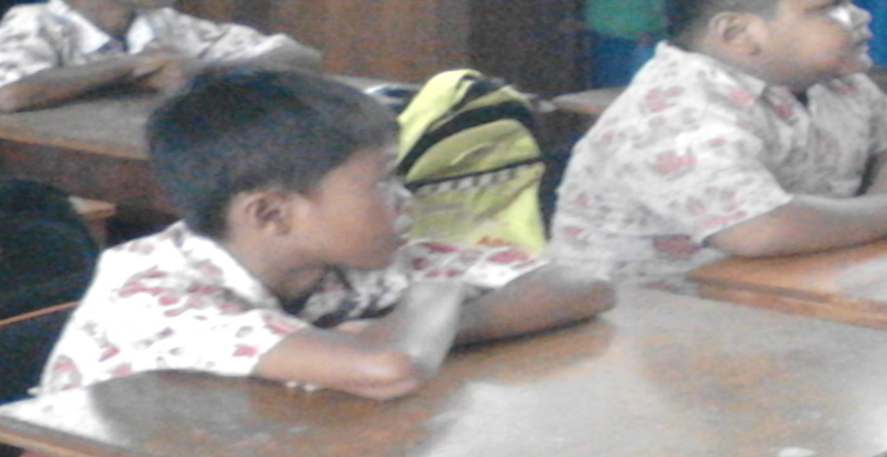
Proses Belajar Sebelum Menggunakan Dadu Huruf
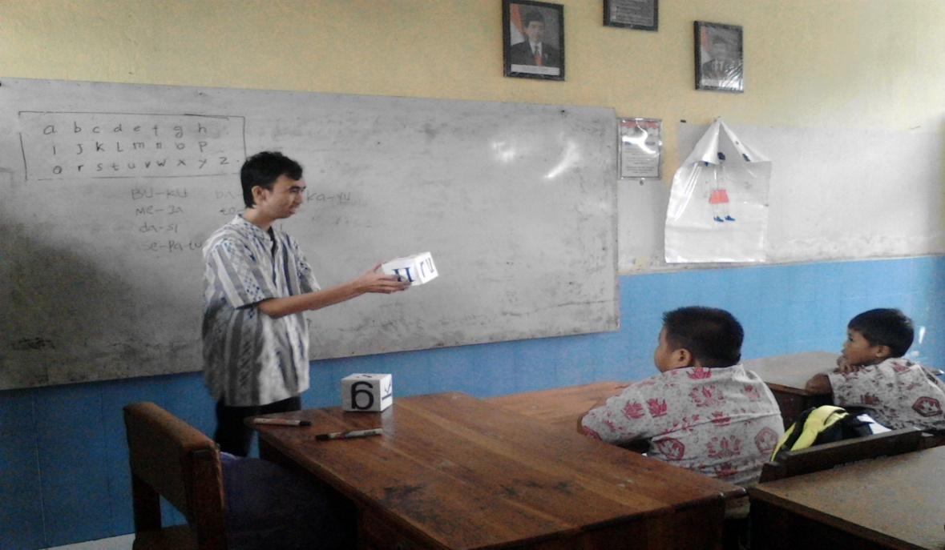
Proses Pembelajaran Saat Penggunaan Dadu Huruf

